**Planificación (Schedule)**

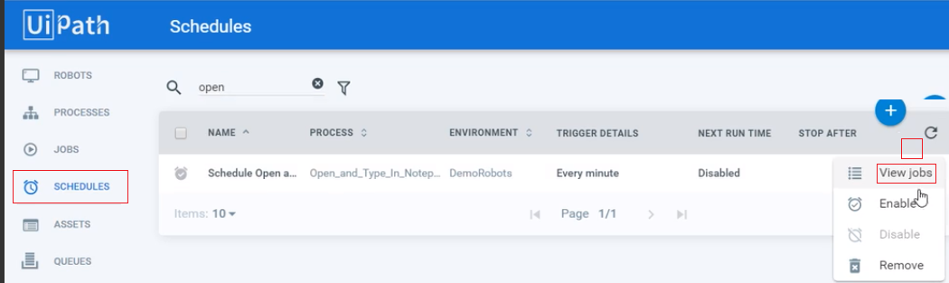

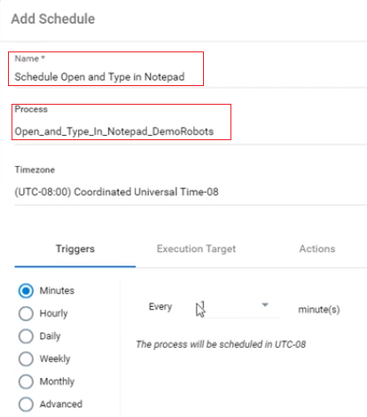

Planificar un proceso es como hacer que Orchestrator pulse **Play** en el momento que le indique, en vez de hacerlo usted.  
  
Vaya a la página **Schedules**y cree un plan. Identifique el proceso OrchestratorHelloWorld_funSociety y pruebe alguna de las opciones.

Observe el comando **Stop After** en la pestaña Actions. Como se muestra en el vídeo, es posible ordenar al proceso que se inicie o se detenga bien cada par de minutos a una hora concreta, o bien determinados días.

La sección **Execution Target** permite seleccionar los robots para ejecutar el proceso. Puede ejecutarlo con todos los robots disponibles, con un robot concreto o con varios robots en ese Environment.

Dedique un rato a probar las distintas planificaciones. Cree varios ejemplos, ejecútelos uno detrás de otro; cree otros paquetes o procesos y preste atención al orden en el que se ejecutan.

La propiedad**Stop After** incluye las dos mismas opciones: **Stop**y **Kill**.

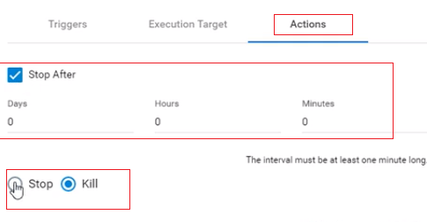

En Actions puede decirle que el “JOB” tarea, deje se ejecutarse luego de cierto interval

Y puede decirle que solo “pare” o lo elimine “kill”

El Job (tarea) puede tener status “Manual” o “Schedule”

Puede ver los Jobs (tareas) asignados a la programacion



Si el JOb (tarea) se planifica para iniciar mientras un robot esta ejecutando un proceso, se le pone en cola (queue) con status "Pending"

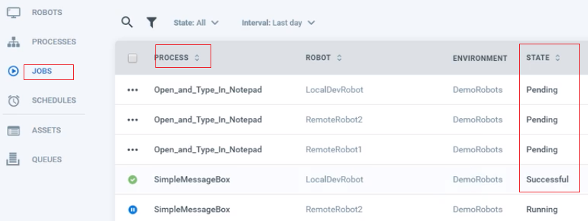

En jobs tienen Stop y Kill , Kill detiene tarea (job) Stop detiene si usa la actividad “Should Stop”

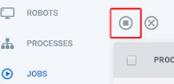

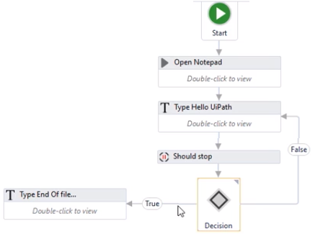

El proceso esta en un bucle interminente, al momento de dar el buton “Stop” se vuelve “True” y finaliza

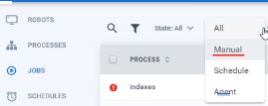

Manual: tareas inicializadas manualmente, en la ventana job

Schedule: Jobs programados a ejecutarse

Agent: Jobs ejecutandose